

软件工程系列课程教学辅助网站系统可行性分析报告



项目名称 软件工程系列课程教学辅助网站

项目负责人 软件工程1501 许佳俊

项目开发单位 浙江大学城市学院 PRD2017 G11

项目人员 软件工程1501 31501308 许佳俊 软件工程1501 31501307 徐柯杰
软件工程1501 31501298 黄玉钱
软件工程1501 31501297 何宇晨
软件工程1501 31501295 杜潇天

项目起止日期 2017-10-10-----2018-01-21

Ver 10 2017-10-14

目录
1
软件工程系列课程教学辅助网站系统可行性分析报告 1
1引言 4
1.1标识 4
1.2背景 4
1.3项目概述 4
1.4文档概述 4
2引用文件 4
3可行性分析的前提 5
3.1项目的要求 5
3.2项目的目标 5
3.3项目的环境、条件、假定和限制 5
3.4进行可行性分析的方法 6
4可选的方案 6
4.1原有方案的优缺点、局限性及存在的问题 6
4.2可重用的系统，与要求之间的差距 6
4.3可选择的系统方案1 6
4.4可选择的系统方案2 6
4.5选择最终方案的准则 6
5所建议的系统 6
5.1对所建议的系统的说明 6
5.2数据流程和处理流程 6
5.3与原系统的比较(若有原系统) 7
5.4影响(或要求) 7
5.4.1设备 7
5.4.2软件 7
5.4.3运行 7
5.4.4开发 7
5.4.5环境 7
5.4.6经费 8
5.5局限性 8
6经济可行性(成本----效益分析) 8
7技术可行性(技术风险评价) 8
8法律可行性 9
9用户使用可行性 9
10其他与项目有关的问题 9
11注解 9
附录 10

1引言

1.1标识

本文档试用于Windows系统word和wps软件。

1.2背景
为了使这门课上的出色，使学生能够获得最多的资料，使学生及时的了解世界需求工程的最新动态，以及学生和教师的有效地沟通，老师提出了这么一个设想；作为他的学生也需要一个与教师及同学之间相互交流，及获取资料的平台；还有一些同学并没有选这几门课，但是也想了解项目管理，需求工程，统一建模的相关知识，以备到时决定该选不选这门课程。通过这三方提出的需求考虑，我们构思做一个软件工程教学、学习、交流的网站。

1.3项目概述

本文档试用于软件工程系列课程教学辅助网站系统，虽然如今有很多教学网站，但是专门针对一门新开的大学课程和一位专门的教师；又为学生之间提供交流平台的网站为数不多。这个网站作为一个开课的辅助工具，将有利于教师的教学和学生的学习；也为软件工程系列课程的成熟记录下足迹。
为了开发这个网站预计会在学习结束完工，而且是最终版本。开发该网站需要的开发资源有：5个合作愉快的人员；dreamwaver、photoshop、project, office tools 和上网必备的软件和硬件。

1.4文档概述
本文档是在制定项目之前，对该项目实施的可能性、有效性、技术方案及技术政策进行具体、深入、细致的技术论证和经济评价，以求确定一个在技术上合理、经济上合算的最优方案和最佳时机而写的书面报告。

2引用文件
《NW602102文件编号规定》
《C2-PRD-项目描述-2017》
《ISO软件工程模板》
《软件项目管理》
《软件需求分析与设计》
《软件工程基础》

3可行性分析的前提

3.1项目的要求
开发该网站需要的开发资源有：5个合作愉快的人员；dreamwaver、photoshop、project, office tools 和上网必备的软件和硬件。

3.2项目的目标
虽然如今有很多教学网站，但是专门针对一门新开的大学课程和一位专门的教师；又为学生之间提供交流平台的网站为数不多。这个网站作为一个开课的辅助工具，将有利于教师的教学和学生的学习；也为软件工程系列课程的成熟记录下足迹。

3.3项目的环境、条件、假定和限制

成功地开发该网站， 我们首先得得到教师和学院的支持和认可；还需要得到教师，同学的高度配合；需要有的软件有：dreamwaver、rational rose、office tools、photoshop, project和可以上网的电脑。其次我们团队有较好的合作精神，工作能力和有空余时间。
这个网站的实现方法将和其他的网站一样，没有特殊的技术。网站的范围是：1.信息发布2.资料下载3.交流互动。不再另外开设可供教师和学生使用的邮箱，如有邮件都将使用个人自己在其他网站上的邮箱。

3.4进行可行性分析的方法
从经济可行性(成本----效益分析)、技术可行性(技术风险评价)、法律可行性和用户使用可行性四方面来考虑。

4可选的方案

4.1原有方案的优缺点、局限性及存在的问题

4.2可重用的系统，与要求之间的差距

4.3可选择的系统方案1

4.4可选择的系统方案2

4.5选择最终方案的准则

5所建议的系统

5.1对所建议的系统的说明
“软件工程教学、学习、交流网站”是软件工程相关课程教学和学习的辅助工具，方便为教师得到学生对上课效果的反馈并可以及时地调整，方便教师点评学生作业；方便学生得到教学资源，反馈对该课的意见，提出疑问并得到教师的答复；为学生提供交流的平台，互相讨论，互相学习，共同进步 ；能够使对该课程感兴趣的学生了解软件工程各个子领域的发展情况以及教师的情况。该网站推动项目管理,需求工程,对象建模等软件工程学科的发展。

5.2数据流程和处理流程
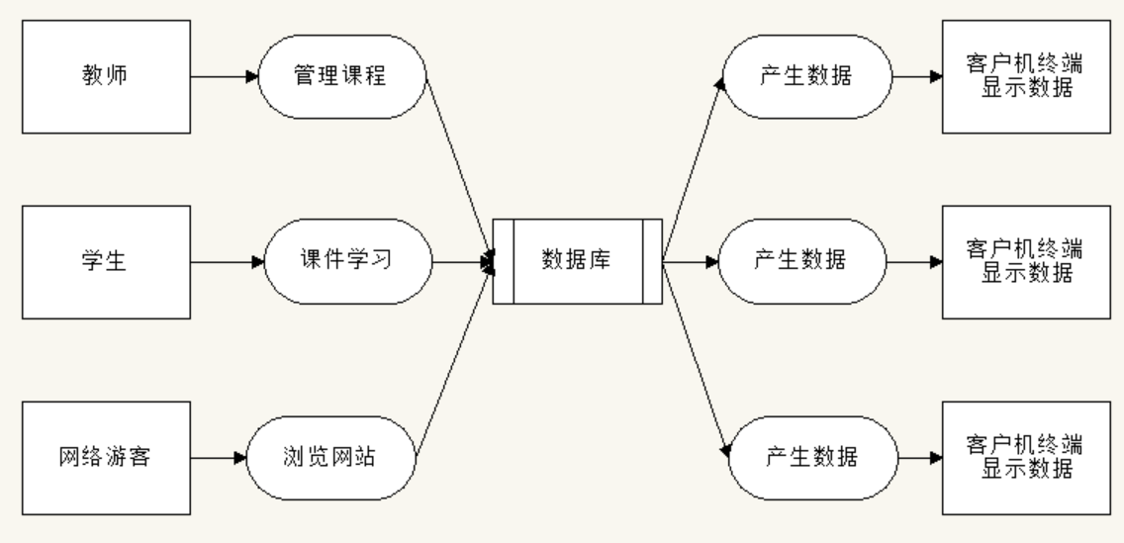

5.3与原系统的比较(若有原系统)
虽然如今有很多教学网站，但是专门针对一门新开的大学课程和一位专门的教师；又为学生之间提供交流平台的网站为数不多。这个网站作为一个开课的辅助工具，将有利于教师的教学和学生的学习；也为软件工程系列课程的成熟记录下足迹。

5.4影响(或要求)
为了开发这个网站预计会在学习结束完工，而且是最终版本。开发该网站需要的开发资源有：5个合作愉快的人员；dreamwaver、photoshop、project, office tools 和上网必备的软件和硬件。

5.4.1设备
dreamwaver、photoshop、project, office tools 和上网必备的软件和硬件。

5.4.2软件
操作系统 | Windows XP以上
开发环境 | 有数据库系统，有Tomcat和Maven开发环境，有Web开发软件
办公软件 | Microsoft Office
通讯设备 | 100M以太网及以上

5.4.3运行
Windows XP以上

5.4.4开发
dreamwaver、photoshop、project, office tools 和上网必备的软件和硬件。

5.4.5环境
有数据库系统，有Tomcat和Maven开发环境，有Web开发软件
本网站要求提供对外服务的能力,保证至少300名同学上课辅助服务的要求.包括数据存储能力,网络服务吞吐能力,数据安全特性等.
服务器选用Intel CPU,可以选择Windows或者Linux.
开发平台可以选择IIS, .NET或者apache, tomcat/jboss平台

5.4.6经费
活动 | 工作量(人时) | 成本（元人民币）
需求 | 104 | 2784
设计 | 288 | 7709
编码 | 800 | 21416
测试 | 110 | 2944
部署 | 12 | 321
合计： | 1314 | 35175

5.5局限性
这个网站的实现方法将和其他的网站一样，没有特殊的技术。

6经济可行性(成本----效益分析)
每小时26.77元/人

活动 | 工作量(人时) | 成本（元人民币）
需求 | 104 | 2784
设计 | 288 | 7709
编码 | 800 | 21416
测试 | 110 | 2944
部署 | 12 | 321
合计： | 1314 | 35175

如果获得大学生国创项目支持或者学院支持，可以获得预计五万资本，所以在经济方面是可行的。

7技术可行性(技术风险评价)
本公司现有资源(如人员、环境、设备和技术条件等)能否满足此工程和项目实施要求，若不满足，应考虑补救措施(如需要分承包方参与、增加人员、投资和设备等)，涉及经济问题应进行投资、成本和效益可行性分析，最后确定此工程和项目是否具备技术可行性。

8法律可行性
该系统开发不存在的侵权、违法和责任。

9用户使用可行性
作为一个网站的项目，我们假设用户有网站的浏览器和媒体播放器，如果没有的话开发人员也可以帮助他们首先具备上网的功能。
这个网站的主要目的就是为教师和学生提供交流的平台，方便教师，方便学生。这个网站还为一些对这门课程感兴趣的人士提供一个了解的机会。
- 教师能够更好，更容易地得到学生的反馈，调整自己的进度或方法
- 教师可以方便地点评学生作业
- 有助于提高教师知名度和影响力，方便同学了解教师
- 学生的获得资料更加容易，更加丰富
- 学生能够有针对性地进行补课，如果有缺课的话
- 学生可以方便地向老师提出疑问 并且可以迅速的得到解答
- 游客可以有机会了解这门课的情况，教师的情况

10其他与项目有关的问题
1、项目成员之间的交流情况，成员之间的交流严重影响到项目的进度以及项目的设计效率，因此成员之间的良好交流是项目完成的保证。
2、成员技术。利用已学的知识来完成项目，在不知道的情况下可以学习型的技术以及新的思想，从而产生更具创新的技术。
3、风险与未来相关：项目的进行往往伴随着风险，在项目的进行中总有些不可预测的异常发生，从而产生风险，在项目进行的过程中风险可能会导致项目严重停止不前，甚至导致项目要大换血，从而产生很多麻烦。

11注解
本章应包含有助于理解本文档的一般信息(例如原理)。本章应包含为理解本文档需要的术语和定义，所有缩略语和它们在文档中的含义的字母序列表。

附录
附录可用来提供那些为便于文档维护而单独出版的信息(例如图表、分类数据)。为便于处理附录可单独装订成册。附录应按字母顺序(A，B等)编排。

